IDENTIFIKAČNÍ ÚDAJE O ŠKOLE

Název | Mateřská škola Čelákovice, Rumunská 1477, příspěvková organizace
Sídlo | Rumunská 1477, 250 88 Čelákovice
IČO | 709 92 479
Zřizovatel | město Čelákovice, náměstí 5.května 1, 250 88 Čelákovice
Ředitelka školy | Dagmar Horáčková
Zástupkyně ředitele | Lenka Čechová
Vedoucí školní jídelny | Ivana Skořepová
Finanční a mzdové účetnictví | Elida Consulting
Kapacita školy | 200 dětí
Provoz školy | 06:30 – 17:00
e-mail | reditelka@msrumunska.cz  info@msrumunska.cz
Webové stránky | www.msrumunska.cz
telefon | 326 910 914 – ředitelka MŠ  326 910 926 – ekonomka MŠ  326 910 911 – vedoucí školní jídelny MŠ
Typ zařízení | osmitřídní mateřská škola s celodenním provozem
Počet pedagogů | 17 + 3 asistentky pedagoga + 1 školní asistent
Počet provozních zaměstnanců | 10

CHARAKTERISTIKA ŠKOLY

Mateřská škola se nachází v klidném prostředí nedaleko hlavního města Prahy, v malebné oblasti, kterou protéká řeka Labe. Tato jedinečná poloha nám přirozeně umožňuje propojovat vzdělávací činnosti s pravidelným pobytem v přírodě a vést děti k otevřenému, vnímavému a odpovědnému vztahu k životnímu prostředí.
Historie školy
Budova školy byla postavena v roce 1975 jako společné zařízení jeslí a mateřské školy, situované uprostřed sídlištní zástavby. Tvoří ji čtyři jednopodlažní pavilony, které dohromady nabízejí osm tříd s celodenním provozem
První kroky k výstavbě školy byly učiněny 7. listopadu 1967, kdy bylo vydáno stavební povolení. Slavnostní výkop základů se uskutečnil 8. března 1968 při příležitosti Mezinárodního dne žen. Stavba byla dokončena v roce 1973 a 29. srpna téhož roku úspěšně zkolaudována.
Provoz byl zahájen 7. ledna 1974 ve třech třídách (č. 5, 7 a 8). Oficiální otevření školy proběhlo 9. března 1974. Další třídy byly uváděny do provozu postupně – poslední z nich, třída č. 1, byla otevřena 13. ledna 1975.
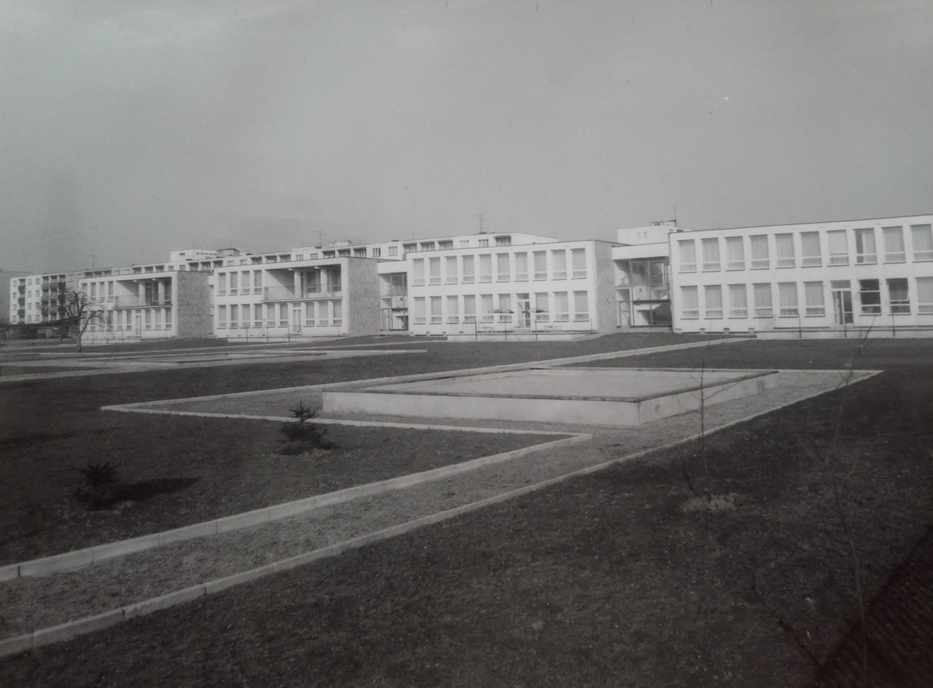
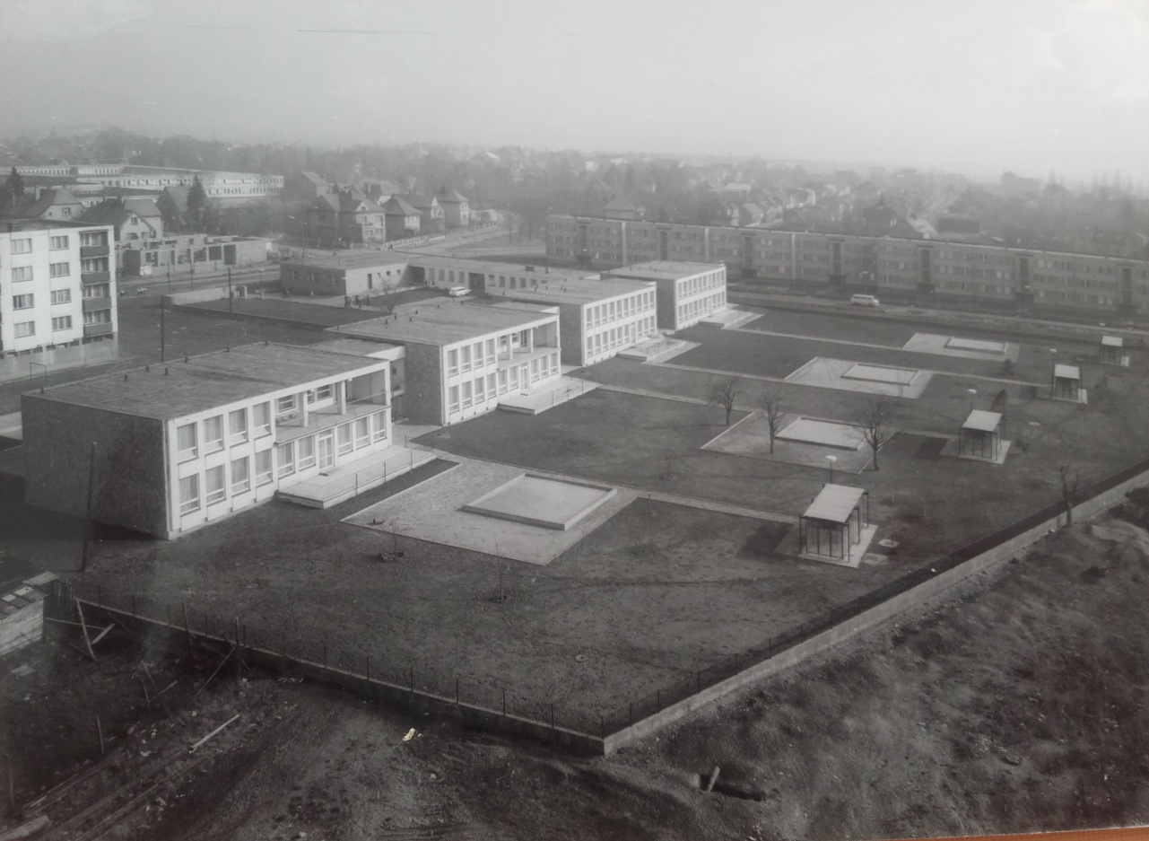

Významné rekonstrukce a modernizace
- 2012 – rekonstrukce hygienických zařízení ve všech třídách.
- 2013 – přestavba původního školnického bytu na hernu pro zájmové kroužky.
- 2015 – rozsáhlá modernizace v rámci Operačního programu Životní prostředí „Snížení energetické náročnosti budovy MŠ – Čelákovice“. Proběhlo celkové zateplení, výměna oken, oprava střechy, rozšíření dvou heren (třídy č. 5 a 7), vybudování nových spojovacích krčků (1–2 a 3–4) a instalace elektronického požárního systému.
- 2015 – po 40 letech kompletní obnova školní kuchyně – nové vybavení, elektroinstalace a vzduchotechnika.
- 2023 – rekonstrukce elektroinstalace v hospodářském pavilonu.
Současné zázemí školy
Interiéry školy splňují požadavky moderního a estetického prostředí. Třídy jsou vybaveny dětským nábytkem různé velikosti, odpovídající věku a potřebám dětí.
Školní zahrada je prostorná, osázená vzrostlými stromy a vybavená herními prvky – průlezkami, skluzavkami a pískovišti (každý pavilon má vlastní). Pískoviště jsou pravidelně doplňována certifikovaným pískem a chráněna plachtami. Pro děti jsou připravena pítka, mlhoviště pro letní osvěžení, dřevěné domečky pro uložení venkovních hraček a koloběžek. Na jaře 2025 došlo k vybudování dvou venkovních dřevěných kuchyněk na školní zahradě, financovaných z dotace SZIF. Z příspěvku Klubu rodičů jsme zakoupili dvě balanční lávky.

